数据结构：
ThreadCache：_freelist[NLISTS]。自由链表数组，每个链表的节点都是void*块，通过NEXT_OBJ将其链接起来。
threadCache示意图： centralCache示意图：
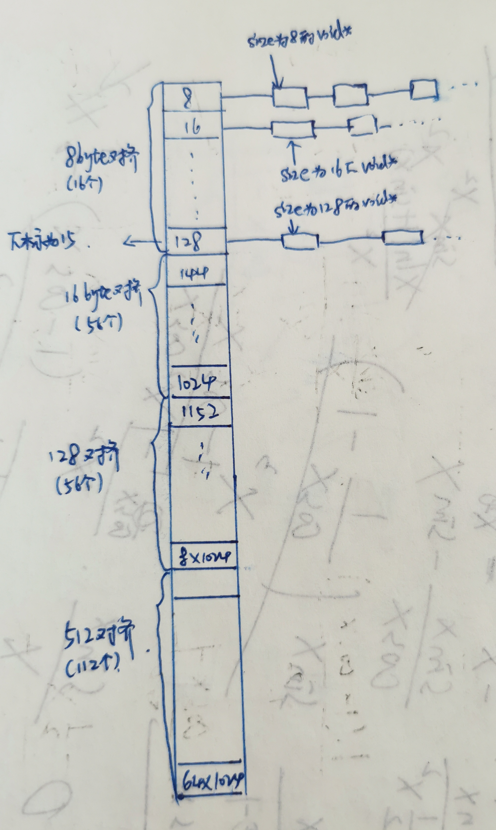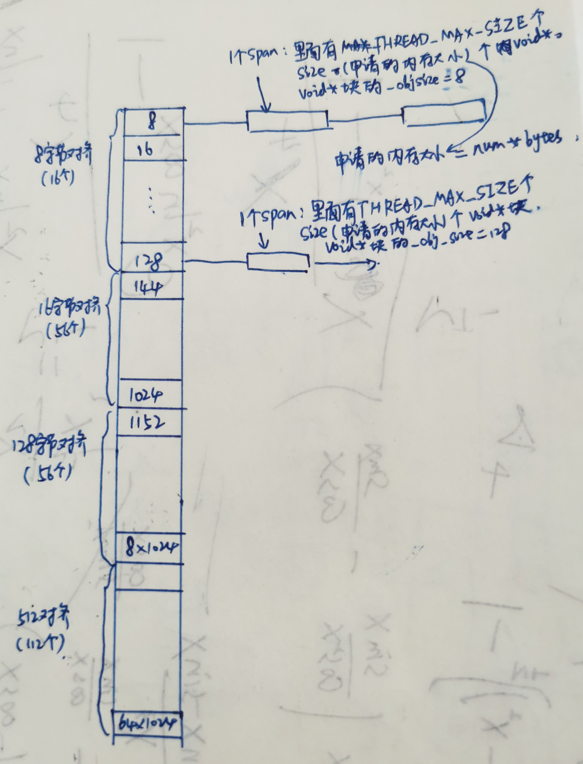
centralCache：(spanliat)_spanist[NLIST]。Span链表数组，每个链表的节点都是span块，同一个链表里面的所有span都被划分为一定大小的void*块，通过NEXT_OBJ连接起来。
pageCache：(spanlist)_pagelist[NAPGE]。Span链表数组，每个链表的节点都是span块。数组大小为129，0处浪费，除0外，第n处存放npage大小的span块。

